Параметры лазерного излучения и электрические параметры комплекта при приемке и поставке
Наименование и обозначение параметра, единицы измерения | Норма,  не менее | Норма,  номинал | Норма,  не более
Коэффициент передачи, К_{п}, дБ | 2
Полоса частот модуляции, F, ГГц | 5 |  | 10
Длина волны лазерного излучения, λ, нм | 1500 | 1550 | 1600
Коэффициент шума, К_{ш}, дБ |  |  | 35
Минимальная мощность входного модулирующего сигнала, Р_{мин}, дБм | -100
Максимальная мощность входного модулирующего сигнала, Р_{макс}, дБм |  |  | -10
Предельно допустимая максимальная мощность входного модулирующего сигнала, дБм |  |  | -5
Линейный динамический диапазон по входу, ΔР, дБм | -100 |  | -10
Максимальная мощность входного оптического сигнала ПрОМ, Р_{изл}, дБм |  |  | 10
Измерение коэффициента шума проводится на фиксированных частотах 6 ГГц, 8 ГГц.

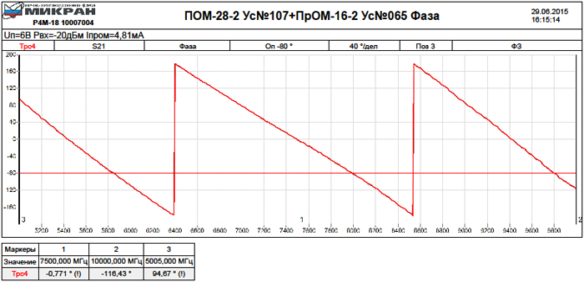Фазочастотная характеристика комплекта модулей ПОМ-28-2 и ПрОМ-16-2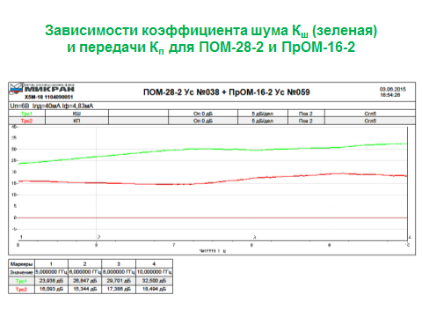
ПОМ–28
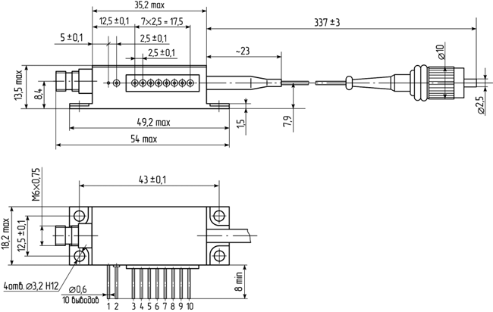Общий вид передающего оптического модуля ПОМ-28
Масса ПОМ–28 – не более 50 г.

НАЗНАЧЕНИЕ ВЫВОДОВ ПОМ–28
Номер | Назначение
1 | «–» питания усилителя (корпус)
2 | «+» питания усилителя
3 | «+» питания лазерного диода
4 | терморезистор
5 | терморезистор
6 | «+» питания фотодиода
7 | «–» питания фотодиода
8 | «–» питания ТЭО
9 | «+» питания ТЭО
10 | «–» питания лазерного диода (корпус)
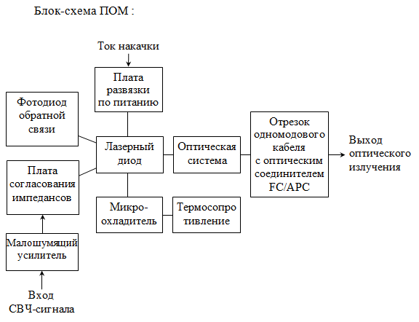Блок-схема ПОМ

ПРОМ–16–2
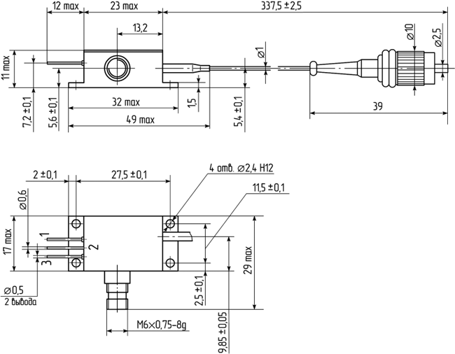Общий вид приёмного оптического модуля ПрОМ–16–2
Масса ПрОМ–16–2 – не более 40 г.

НАЗНАЧЕНИЕ ВЫВОДОВ ПРОМ–16
Номер | Назначение
1 | «+» питания фотодиода
2 | корпус
3 | «+» питания усилителя
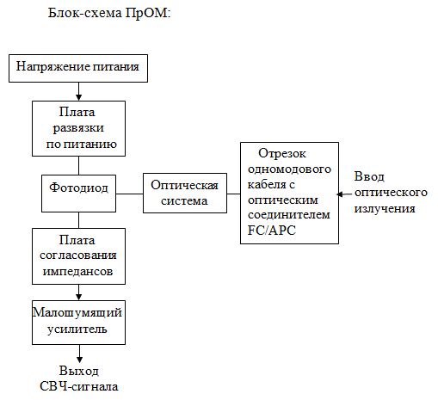Блок-схема ПрОМ

